2020届高三模拟考试试卷
历 史2020.4
本试卷包括第Ⅰ卷(选择题)和第Ⅱ卷(非选择题)两部分。满分120分，考试时间100分钟。
第Ⅰ卷(选择题 共60分)
一、 选择题：本大题共20小题，每小题3分，共60分。在每小题列出的四个选项中，只有一项是最符合题目要求的。
1. 秦始皇去世后，赵高、李斯发动政变、扶立胡亥，残害诸王子公主，就连和将军蒙恬一起在北边统领重兵的秦始皇长子扶苏也无力反抗。这一历史现象折射出当时( )
A. 国家权力依据血缘关系建构 B. 宗法贵族的政治影响力削弱
C. 郡县制度有效防范地方割据 D. 军政大事均由三公朝议而定
2. 下表反映了汉代农业生产的部分情况。据表中信息推断合理的是，汉代( )
记 述 | 出处
赵过“用耦犁，二牛三人。” | 《汉书·食货志》
二牛曳引，前有一人拉着牛辔导牛，后面一人扶犁耕作。 | 王莽“新朝”牛耕画像石
二牛驾犁，一人扶柄耕作，但无牛环牛辔和牵牛人。 | 东汉牛耕壁画
A. 普遍使用耦犁耕作 B. 铁制生产工具推广
C. 犁耕技术不断提高 D. 铁犁牛耕普及全国
3. 唐开元年间，政事堂虽设在中书省，但自成机构，后列吏、枢机、兵、户、刑礼五房，以对口分理各项行政事务。凡一切政令，包括皇帝诏令，必须经政事堂会议正式通过，并加盖印章方能生效颁行。由此可知，唐代政事堂制度( )
A. 实现了对皇权的有效制衡 B. 加强了对各级官吏的监督
C. 废除了尚书省及下属六部 D. 有利于提高行政办事效率
4. 宋代理学家都积极地从政立业，史载他们为治的政绩，是体恤民情，明尊卑长幼之类的风化等等。不能做官时，理学家大多也不努力于仕途，追求个人功名利禄，而是退而聚学化民。这体现出理学的价值取向是( )
A. 倡导经世致用 B. 提升道德修养
C. 革新教育体制 D. 致力思想统一
5. 明初制定的《大明律》对良贱通婚者的处罚规定十分严厉，然而至明代中晚期，朝廷的训令已成一纸空文，婚姻不问门第只论钱财的现象日益普遍。这一变化反映了( )
A. 经济发展改变社会习俗 B. 君主专制统治日益弱化
C. 传统伦理道德彻底瓦解 D. 重农抑商政策难以为继
6. 下表列举了甲午战争前中国三类新式企业的资本构成(单位：万元)，由此可知，下列企业属于表中丙类的是( )

类别 | 国家资本 | 外债资本 | 买办、官僚的资本 | 一般商人资本
甲 | 931 | 140 | — | —
乙 | 1 088 | 587 | 526 | 526
丙 | — | — | 280 | 560
A. 开平煤矿 B. 发昌机器厂 C. 轮船招商局 D. 福州船政局
7. 历史学者马勇认为此战“让之前三十多年中国的和平发展走向终结，也让因‘同光中兴’而恢复的自信丧失殆尽。此后，孙中山、严复、康有为、梁启超等一大批政治新秀相继出场，由他们上演了一幕又一幕的历史大剧，近代中国的政治激进主义渐渐成为思想主流，一浪高过一浪。”这场战争应该是 ( )
A. 鸦片战争 B. 第二次鸦片战争
C. 甲午中日战争 D. 八国联军侵华战争
8. 同盟会发动的多次起义常因经费和器械没到位而失败。而武昌起义爆发后，革命军却能利用湖北的大量财政存款和汉阳兵工厂的军火坚持到清王朝大势已去。据此分析，武昌起义的成功应得益于( )
A. 湖北革命军奋勇作战 B. 同盟会准备工作到位
C. 洋务派官僚参与革命 D. 晚清改革的客观推动
9. 毛泽东在《新民主主义论》一文中指出：“在五四运动以后，虽然中国民族资产阶级继续参加了革命，但是中国资产阶级民主革命的政治指导者，已经不是属于中国资产阶级，而是属于中国无产阶级了。”毛泽东旨在说明五四运动后( )
A. 民族资产阶级拥护民主革命 B. 中国革命任务发生根本性转变
C. 无产阶级开始登上政治舞台 D. 近代中国民主革命进入新阶段
10. 1935年10月，中共中央代表陈云在向共产国际汇报时指出：“我们的党当然犯过某些错误，但它用自己的力量纠正了。像陈独秀、李立三、瞿秋白犯错误时期需要共产国际出面干预的情况，再也不会有了。目前，我们的党在新的情况下能够自己提出新的任务。”这表明，此时的中国共产党( )
A. 取得了工农红军长征的胜利 B. 开始着手解决中国革命的道路问题
C. 能够独立自主解决党内问题 D. 认识到独立领导武装斗争的必要性
11. 新中国的前三十年，随着国际形势和中国外交政策的变化，中国贸易伙伴的重心和格局也会发生相应的变化。下列不同年份中国对外贸易额占比统计示意图中(单位：%)，反映20世纪60年代末状况的是( )
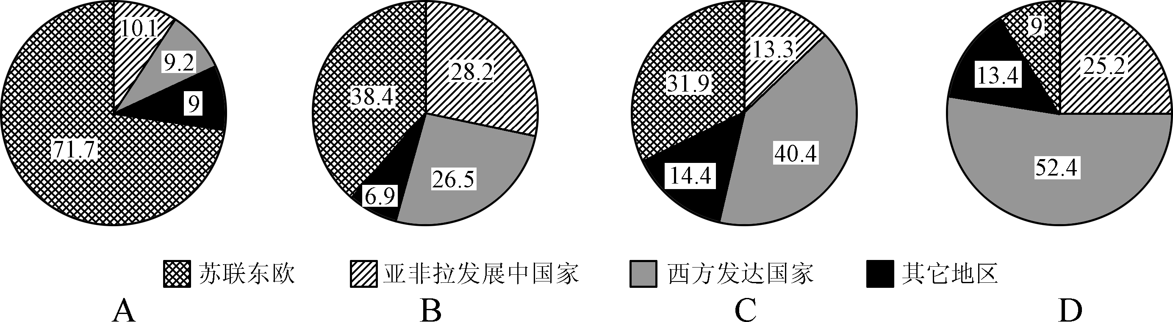
12. 农村生产资料的所有权归合作社，劳动生产集体统一安排，劳动成果在优先完成国家任务、集体积累之后实行按劳分配，合作社内多种经营和家庭副业都受到一定限制。与这一经济形式特征直接相关的是( )
A. 社会主义改造的实施 B. “大跃进”运动的掀起
C. 人民公社体制的确立 D. 家庭联产承包制的推广
13. 原国务院副总理李岚清指出，15年来，政府不断加大投入。到2000年底，小学净入学率达到99.1%，初中阶段入学率达到88.6%，青壮年人口文盲率下降到5%以下，残疾儿童入学率也有较大提高。这些成就的取得直接受益于( )
A. 《义务教育法》的全面落实 B. 国民教育体系的逐渐形成
C. 恢复中断十年的高考制度 D. 确立全面发展的教育方针
14. 十四世纪欧洲黑死病流行期间，由于教会的无能使得人们对其产生了怀疑，天主教会失去了其在精神文化上的领导地位，为更加现实的思考留出了空间，在这样的空间里成长出了理性主义、享乐主义、个人主义甚至科学的萌芽。由此可见，黑死病的冲击( )
A. 使得人们摆脱了宗教信仰 B. 在一定程度上为文艺复兴作了准备
C. 挑战了天主教会的创世说 D. 直接导致欧洲宗教改革运动的兴起
15. 到了18世纪，玉米和马铃薯在亚欧人饮食中的比重大大提高，支撑着众多的人口。从西欧到中国的土地上，美洲的豆类提供了蛋白质，番茄和辣椒提供了维生素，并使饮食有滋有味。对这一现象解读正确的是( )
A. 欧洲的本土作物在全球范围内广泛传播
B. 工业化带来的粮食增长使世界人口激增
C. 物种交流有利于改善世界各地的饮食结构
D. 粮食作物是早期亚欧贸易的主要交易品种
16. 关于俄国二月革命，苏联时期的观点认为二月革命后出现两个政权并存的局面。20世纪90年代，俄国一些学者提出二月革命后各地几乎没有两个政权并存的现象，地方的实际权力没有转到临时政府新任命的委员手中。这一变化反映出( )
A. 观点越新越接近历史真相 B. 苏联时期的评价更为客观公正
C. 历史认识受到时代的影响 D. 详实史料会得出正确历史评价
17. 1933年，美国政府招募失业青年成立民间资源保护队，主要从事森林保护、森林改造和植树造林。1935年，罗斯福决定将民间资源保护队的工作范围扩展到去开辟国家公园，增加自然资源和人文资源的有效供给。民间资源保护队工作范围的扩大说明( )
A. 新政没有取得初步成效 B. 环境因减耕减产得以好转
C. 民众就业问题基本解决 D. 政府进一步解决民生问题
18. 右侧时事漫画中，美国总统杜鲁门背靠着陆军支持研发的机器陷入沉思。这个已被关闭数日的“庞然大物”上写着“美国共和党对
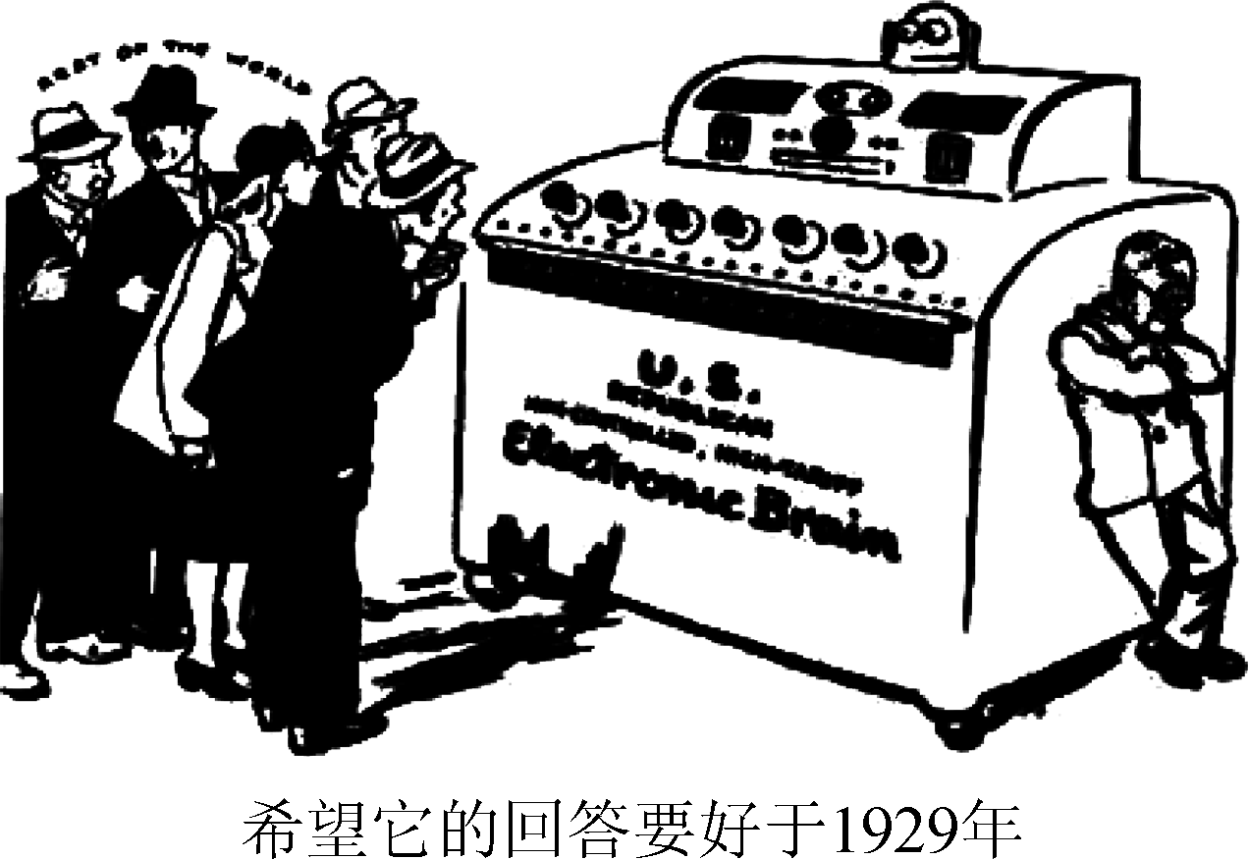
电脑的高投入不可控”，而世界上其他地区的人们对这台新式“机器”也议论纷纷。对该漫画主旨解读正确的是( )
A. 现代科技发展加剧了军事竞争
B. 冷战导致了互联网技术的诞生
C. 信息时代的到来经历艰难历程
D. 社会舆论阻碍科学技术的发明
19. 1960年，法国总统戴高乐在法德首脑会谈中说：“一个联合的欧洲将是一个民族的、国家的联盟，现存的共同体将被合并进去，防务将是合作的主题之一，因此北约应该根据欧洲人自己的倡议进行改革，以结束这种防务不给欧洲人任何责任的一体化局面。”这表明( )
A. 法国主张通过欧洲合作挑战美国 B. 美欧军事政治同盟关系瓦解
C. 欧洲共同体不利于对抗美苏控制 D. 法德抵制美国构建单极世界
20. 它涵盖全球大部分人口和经济实力，美国主导它的企图遭到中国在内的一些国家的抵制，其发展体现了世界经济逐渐迈向太平洋时代。这里的“它”应是指( )
A. 世界贸易组织 B. 亚太经合组织
C. 上海合作组织 D. 北美自由贸易区

第Ⅱ卷(非选择题 共60分)
二、 非选择题：本大题共4题，满分60分，包括必做题和选做题两部分。其中第21题—第23题为必做题，每个试题考生都必须作答。第24题为选做题，共4题，考生只能选做两题，多答无效。
21. (13分)明清两代，中国戏曲走向成熟和辉煌，在传统中国人的文化生活中具有无可替代的作用与价值。阅读下列材料：
材料一 明初，政府放宽戏曲管制，儒学家开始有意识地进行戏曲创作。戏曲在明代获得上流社会的认可，很大程度上来自于儒学传统观念对戏曲题材和内容的渗透。至明代中晚期，由于商品经济的发展，人性的解放、思想的自由成为不少自由文人追逐的目标。儒士们也肯定人的自然本性和生活的趣味。戏曲作为市民文化的一种代表，其强烈的娱乐精神是人类本身所具有的心理和生理追求，这就扫除了儒士创作戏曲的心理障碍。明代几乎所有的重要作家，都有明显的儒学背景，从而使宋代以来就形成的以民间艺人和下层文人为主要创作者的格局发生重大变化。
——摘编自边吴丽《明代儒士创作戏曲现象及其原因》
材料二 清初以来，昆曲作为文人雅士的时尚以及在宫廷相府中的走红，其刻意追求高雅品味，日益脱离大众。18世纪后期，随着四大徽班的进京，京剧逐渐形成。朝野并存、五方杂处的京师文化，使京剧融会了宫廷趣味与民间精神、综合了各种地方戏的表演艺术，曲词远较昆曲通俗，题材内容也多为市民喜好，因而流传日益广泛，最终成为所谓“国剧”。戏曲在中华文明史上的意义并不只限于它是一种民众喜闻乐见的艺术活动。实际上，它在展示历史、传承文化等方面，也发挥了举足轻重的作用。
——摘编自刘勇强《集成与转型：明中叶至辛亥革命的精神文明》
完成下列要求：
(1) 根据材料一并结合所学知识，指出明代中后期戏曲的主要创作者及戏曲创作的社会背景。(5分)

（2）根据材料二，归纳清初以来戏曲发展的趋向，分析京剧成为“国剧”的主要因素。（4分）
(3) 综合上述材料，简述明清戏曲在传统中国社会发展过程中的重要功能。(4分)

22.(14分)抗战时期，中国人民的抗战意志高昂，军事抵抗之外，出现了规模空前的沿海工业、高校的内迁壮举。阅读下列材料：
材料一 全面抗战爆发后，集中在沿海地区的工厂大多受到战火威胁。许多民族企业家誓不以厂资敌，愿意为国民政府生产军用物资，纷纷上书要求国民政府协助安排工厂内迁。除缺乏政府充分补助外，民营工厂内迁途中经常遭到日机轰炸，损失极为惨重。担任内迁运输工作的民生轮船公司承受巨大牺牲，出动几乎所有的船只将内迁工厂的物资运到武汉。与此同时，以兵工企业为主的国营工厂也进行了内迁。1938年后，武汉逐渐处于日军的威胁之下，国民政府继续协助工厂向川、滇等省内迁。截至1940年底，沿海沿江厂矿共内迁448家，复工后产品价值近1.46亿元，这一壮举被誉为中国实业界的“敦刻尔克”，为中国抗战保存了强大的物质力量。
——摘编自张宪文等著《中华民国史》
材料二 抗战爆发后，中国高校遭到日军有意识地破坏。为此，国民政府将沿海沿江的各高校西迁到西南和西北地区。师生们在西迁过程中，白天翻山越岭，晚上倒卧于干草之中，常常要忍受饥饿和疲劳。但师生们士气高昂，一路高唱救亡歌曲，向沿途民众进行抗日救亡宣传。内迁之初，西南联大40多个同学挤宿于一间屋内，雨季常常打伞睡觉。西南联大上课不点名、自修课也不督促，但从来无人缺席。在各界的共同努力下，规模空前的高校西迁，使得原本基础薄弱的高校事业薪火得以相传，为抗战乃至战后的经济文化建设培养了一大批杰出的人才。
——摘编自张海鹏主编《中国近代通史》
完成下列要求：
(1) 根据材料一并结合所学知识，概括抗战时期我国工业内迁的路线，分析影响工业内迁的相关历史背景。(5分)

（2）根据上述材料并结合所学知识，从抗战时期工业、高校内迁的壮举中提炼观点，并从过程和影响方面进行论证。(9分)
(要求：观点明确；史论结合；逻辑严密；表述通畅；280字左右)

23.(13分)自光荣革命开始，到19世纪中期，英国的议会主权通过责任内阁制真实地确定下来。
阅读下列材料：
材料一 光荣革命建立了“议会至上”的原则，但国王的权力没有立即丧失。国王是政府的总执政官，所有的大臣仍由国王任命，他们是为国王服务的。国王并不经常出席内阁大臣会议，大臣们开会讨论后，将他们的建议汇集起来，通常由财政大臣向国王汇报，征得国王同意后，再将政府的意见传递给议会下院。在这个过程中，财政大臣作为首席大臣，在国王和议会之间扮演沟通者的角色显得更有权势。1722年，沃波尔开始担任王室的首席大臣，并主持政府工作长达20年。在这期间，大臣负责制度开始成型。1741年，当下院的反对势力联合起来，击败他的支持者时，沃波尔知道自己得不到下院多数议员的支持，无法继续在议会推动立法，故于次年辞职。
材料二 1832年的议会改革不仅扩展了选举权，更重要的是，将政党变成了大众政治的工具。因为选举程序中“民意”成分的增加，议会领袖必须是选举获胜的政党领袖，国王不能违背民意任命首席大臣来组阁。维多利亚女王即位后，并不把在缺少王室支持下单靠竞选赢得选举的保守党人皮尔放在眼里。直到1841年，维多利亚女王才被迫接受现实，尊重议会选举的结果邀请皮尔组阁，责任内阁制由此出现。在新的体制下，执法与立法结合起来，将原本属于王室执政辅助工具的内阁变成了议会意愿的代表，使国王成为只有虚名而无实权的君主。
——以上材料摘编自武寅等《西方国家政治制度》
完成下列要求：
(1) 根据材料一，概述大臣负责制的表现，分析光荣革命后英国内阁的演变。(5分)

(2) 责任内阁制与大臣负责制有体制联系，又有本质区别。根据材料二并结合所学知识，指出其本质区别，概括责任内阁制确立的推动因素。(5分)

(3) 根据材料二并结合所学知识，简析责任内阁制在英国政治史上具有的重要意义。(3分)

24. 【选做题】本题包括A、B、C、D四小题，请选定其中两小题，并在相应的区域作答。若多做，则按作答的前两小题评分。
A. 【历史上重大改革回眸】(10分)
秦自商鞅变法后逐渐形成的家庭制度，在中国古代家庭发展史上开创了一个新的时代。阅读下列材料：
材料一 商鞅变法规定“有军功者各以率受上爵”，原来贵族子孙可自于宗族宗子吃宗饭，今则无功劳便不能享有任何权利。毫无疑问，它既可以切除一切旧宗法世袭传统势力之家存在的根子，又可抑制新的宗族集团的发生，使庶民个体小家庭有机会崛起。
——摘编自张金光《商鞅变法后秦的家庭制度》
材料二 通过《分户令》，商鞅把大家庭析分到最小限度，从大家庭内挖出许多闲散劳动力。通过析分民户，一夫一妻制的小家庭成为秦国社会最小的组成单位，形成了大批的个体小农，不但运作力强，而且家庭成员都能“人尽所能”地发挥自己最大的才干。
——摘编自高士荣《秦国商鞅变法中〈分户令〉的重大意义)
完成下列要求：
(1) 根据材料一，概括商鞅变法的举措，并结合所学知识分析这些举措的历史作用。(5分)

（2）根据材料二并结合所学知识，简析商鞅“分户令”的重大意义。（5分）

B. 【中外历史人物评说】(10分)
《共产党宣言》是马克思全部成熟著作的纲领，是理解马克思主义的关键。阅读下列材料：
材料一 1844年马克思发表两篇论文，由争取“政治自由”的斗士变成了追求“人类解放”的哲学家。1845年他流亡到布鲁塞尔，用清晰无误的语言向恩格斯说明了新的历史观的基本要点。为了使它成为共产主义的理论基础，他们到英国实地考察这个资本主义“世界工厂”，并同英国工人运动建立联系。回到布鲁塞尔，他们立即行动，彻底不眠，写作《德意志意识形态》。马克思的活动一如他的思想，也是异常活跃的。1847年11月他和恩格斯参加了共产主义者同盟的第二次代表大会。1848年1月底，《共产党宣言》在伦敦一个小印刷所里刊印。
——摘编自张光明、罗传芳《马克思传》
材料二 马克思的全部著作都是直接或间接地围绕人类如何获得解放，如何建立实现人的自由而全面发展的社会为轴心展开的。在《共产党宣言》中，马克思通过对人类历史发展规律的分析，向全世界公布了共产党人关于资本主义向何处去和人类历史发展前景的观点。马克思、恩格斯肯定《宣言》的基本原理正确，同时也承认《宣言》的运用要以当时的历史条件为转移。这为我们树立一种以马克思主义态度对待马克思主义的卓越典范。
——摘编自陈先达《马克思主义信仰十讲》
完成下列要求：
(1) 根据材料一，指出《共产党宣言》诞生的条件。结合所学知识，列举《共产党宣言》发表后马克思的主要革命实践活动。(6分)

（2）根据材料二，指出《共产党宣言》的主要内容。据上述材料，分析马克思的品格特征。（4分）

C. 【探索历史的奥秘】(10分)
三星堆考古发现表明，蜀地曾有一个特色鲜明的古代文明。阅读下列材料：
材料一 从遗址中神像、礼器、祭品的规格、数量、形态来看，当时祭祀的规模和场面都已达到了非常宏大和热烈的程度，不断强化了神权国家的思想理念、向心力量和统治能力。川西平原优越的自然条件和宽松的人文环境，使祭祀的许愿和人们的愿望比较容易实现，更加强了三星堆祭祀活动的灵验性和影响力，吸引和汇聚多方面的人员的文化前来参与，促进了文化、艺术、经济、技术，乃至思想观念的交流与发展，形成了长江上游一个高度发展的古代文明中心，在东方文明和世界古文明中都占有特殊的地位。
——摘编自赵殿增《三星堆考古新发现与古蜀文明新认识》
材料二 三星堆文化以祭神的方式形成了一个原始宗教体系和多方朝觐的宗教圣地；人像、神像、器物的造型艺术上表现出奇特的形式和手法，并且被注入了人的灵气和情意；令人惊叹的是不仅历史上对三星堆遗址没有任何记载，而且这个高度发达的古代文明的出现和消失又是那样突然和诡秘。从总体上看，三星堆文化是以本地文化因素为主发展起来的，而外来文化的加入又大大促进三星堆古蜀文明的发展进程。
——摘编自赵殿增《三星堆文化的重要特色——神》
完成下列要求：
(1) 根据材料一并结合所学知识，概括三星堆祭祀活动在古蜀社会发展中所起的作用。(4分)

（2）根据材料二，根括三星堆文化的重要特色。据上述材料并结合所学知识，简述三星堆文化发现的重要意义。（6分）

D. 【世界文化遗产荟萃】(10分)
“金字塔”作为古埃及文明的象征，承载着古代埃及人民的智慧和历史。阅读下列材料：
材料一 埃及首席考古学家称，日前在吉萨发现的新墓群的随葬品中发现大量测量、计算和加工石器的工具。此外，还发现了原始的金属手术器械和一些死者在骨折后得到医治的痕迹，说明这些死者得到了很好的医疗待遇，而奴隶是不可能得到这种待遇的。通过对这些遗迹测算，共有大约2万名劳工参与建造金字塔，他们的生活费用由其家乡的富裕家庭承担。
——摘编自《北京晚报》(2010年10月27日)
材料二 1560年，瑞士钟表匠布克在游览金宇塔时，做出一个石破天惊的推断：金字塔的建造者，绝不会是奴隶，而只能是一批欢快的自由人。布克原是法国的一名天主教信徒，1536年，因反对罗马教廷的刻板教规，锒铛入狱。在狱中，布克发现无论狱方采取什么高压手段，自己无论如何都不能制作出日误差低于1/10秒的钟表；而在自家的作坊里，布克能轻松制造出误差低于1/100秒的钟表。
——摘编自刘燕敏《平和的心是金》
完成下列要求：
(1) 根据材料一，指出考古学家提出的关于金字塔建造者的新观点，并结合所学知识指出古埃及金字塔建造的社会条件。(6分)

（2）根据材料二并结合所学知识，分析影响布克做出这一推断的因素。根据上述材料，概括人们关于“金字塔建造”新看法的认识来源。(4分)

2020届高三模拟考试试卷(七市联考)
历史参考答案及评分标准

- B 2. C 3. D 4. B 5. A 6. B 7. C 8. D
- 9. D 10. C 11. D 12. A 13. A 14. B
15. C 16. C 17. D 18. C 19. A 20. B
21. (13分)
(1) 主要创作者：儒生。(1分)
社会背景：政府放宽戏曲管制；商品经济发展；市民文化兴盛；心学的传播。(4分)
(2) 趋向：贵族化向大众化过渡。(1分)
主要因素：京师文化的推动；汇集地方剧种精华；曲词、题材内容贴近民众。(3分)
(3) 重要功能：娱乐民众；展示历史；传承文化；道德教化。(4分)
22. (14分)
(1) 路线：卢沟桥事变后，由沿海迁往武汉；1938年后，由武汉迁往西南省份。(2分)
历史背景：近代中国工业主要集中在沿海；抗战初期正面战场的失利；国民政府的迁都。(3分)
(2)

论点 | 抗战时期工业和高校的内迁推动了抗战胜利(或民族复兴) | 2分 | 没有抗战胜利(或民族复兴)之意不得分
论据 | 民族实业家和高校师生表现出强烈的爱国信念以及为国牺牲的勇气 | 5分 | 每一论据1分，共5分；使用同一层次的论据论证得1分。
论据 | 内迁高校师生不畏艰难，教育报国 | 5分 | 每一论据1分，共5分；使用同一层次的论据论证得1分。
论据 | 工业内迁为抗战胜利打下物质基础 | 5分 | 每一论据1分，共5分；使用同一层次的论据论证得1分。
论据 | 高校的内迁为抗战胜利打下了精神基础 | 5分 | 每一论据1分，共5分；使用同一层次的论据论证得1分。
论据 | 内迁高校为抗战和战后建设培养大批人才 | 5分 | 每一论据1分，共5分；使用同一层次的论据论证得1分。
论证 | 普通论证，并结合2个史实论证的 | 1分 | 立论完全错误，字数特别少的给0分
论证 | 结合3个以上史实论证的，结构完整，论述清晰，语言准确 | 2分 | 立论完全错误，字数特别少的给0分
23. (13分)
(1) 表现：首席大臣主持王室政府事务；首席大臣沟通王室政府和议会下院；担任首席大臣须得到议会多数的支持。(3分)
演变：内阁从国王的御用工具发展成国王与议会共同行使权力的核心机构。(2分)
(2) 本质区别：内阁对议会负责而不是对国王负责；内阁首相实际掌握国家大权。(2分)
推动因素：1832年的议会改革；英国政党政治的发展；王权的衰落。(3分)
(3) 重要意义：国王“统而不治”；进一步确定了议会主权；完善了英国的君主立宪制。(3分)
24. (10分)
A. (1) 举措：推行军功爵制：废除世卿世禄制。(2分)
历史作用：增强了秦国军队战斗力；打击瓦解旧的宗族制度；推动庶民个体小家庭的出现。(3分)
(2) 重大意义：形成数量众多的个体小农；调动了农民生产积极性，提高劳动生产率；增加政府赋役收入；为实行什伍连坐制创造条件；形成一夫一妻小家庭，成为古代中国小农经济的基本单位。(5分)
B. (1) 条件：欧洲工人运动的兴起；马恩高度的科学理论素养；马恩积极投身无产阶级革命斗争。(3分)
活动：参加1848年欧洲革命；创立和领导第一国际；支持和帮助巴黎公社革命。(3分)
(2) 主要内容：阐明人类历史发展规律；建立实现人的自由而全面发展的社会。(2分)
品格特征：为全人类的解放而奋斗；与时俱进。(2分)
C. (1) 作用：维系国家统一；推动工艺技术进步；促进农业经济发展；促进多元文化融合发展。(4分)
(2) 重要特色：神圣的信仰；神奇的艺术；神秘的历史。(3分)
重要意义：丰富了人们对古蜀文明的全新认识；是中华文明多元一体发展模式的重要见证；对研究世界上古文明的发展有重大价值。(3分)
D. (1) 新观点：大金字塔的建造者是劳工，而非人们普遍认为的奴隶。(2分)
社会条件：古埃及奴隶制经济迅速发展；法老对全国实行专制统治；古埃及陵墓文化提供文化基础；几何、天文等科技的发展。(4分)
(2) 因素：文艺复兴、宗教改革促进个性解放；布克的人生经历。(2分)
认识来源：考古发掘的新成果；个人的生活经验与所处的社会环境。(2分)

